ПОЯСНИТЕЛЬНАЯ ЗАПИСКА
к внесению изменений в муниципальную программу Андроповского муниципального округа Ставропольского края «Развитие культуры»

«О внесении изменений и дополнений в решение Совета Андроповского муниципального округа Ставропольского края от 14 декабря 2023 года №41/441-1 «О бюджете Андроповского муниципального округа Ставропольского края на 2024год и плановый период 2025и 2026 годов» администрации Андроповского муниципального округа Ставропольского края
Прилагаемые изменения, которые вносятся в муниципальную программу Андроповского муниципального округа Ставропольского края «Развитие культуры», изменение наименования индикаторов в Приложении 4 таблицы 1 «Сведения об индикаторах достижения целей муниципальной программы Андроповского муниципального округа Ставропольского края «Развитие культуры», изменение объёма финансового обеспечения основного мероприятия: Региональный проект «Творческие люди», утвержденную постановлением администрации Андроповского муниципального округа Ставропольского края от 28 декабря 2020 г. № 51 «Об утверждении муниципальной программы Андроповского муниципального округа Ставропольского края «Развитие культуры»
Общий объем бюджетных ассигнований на реализацию Программы составляет 1071,53 тыс. рублей.

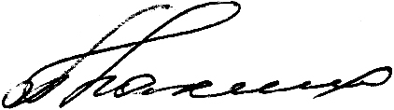
Руководитель Отдела культуры Т.Н. Плахина
Андроповского муниципального округа
Ставропольского края

